Государственное бюджетное дошкольное образовательное учреждение детский сад №18 комбинированного вида
Красносельского района Санкт-Петербурга

Конспект мероприятия совместной деятельности взрослого и детей по социально-коммуникативному развитию для средней группы

Тема: «В мире доброты»

(с использованием технологий: игра,

проблемно-исследовательских технологий)

Составила и провела:
Воспитатель
Колмакова Т. В.

Санкт-Петербург
2014

Цель:
Углублять представление детей о доброте, как о ценном, неотъемлемом качестве человека, представления о важности и необходимости просить прощения, испытывая в этом внутреннюю потребность.
Совершенствовать коммуникативные навыки (умение выслушивать товарища, искренне высказывать своё мнение, проявлять доброжелательность), навыки культурного общения со сверстниками, следуя речевому этикету, побуждать к осмыслению общечеловеческих ценностей.
Добиваться доброжелательной интонационной выразительной речи.

Материалы:
Свеча, зернышки, семечки, живой цветок, сломанная игрушка, порванная книга, грязная чашка.

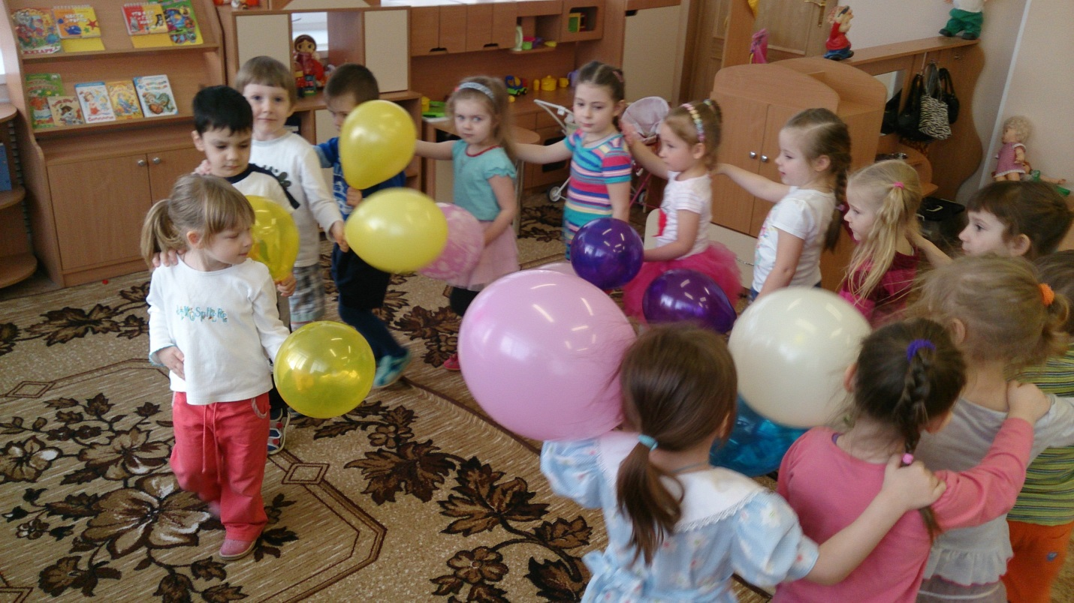

Ход занятия:
Дети заходят в группу под музыку, на экране изображение солнышка с улыбкой.
Воспитатель:
Давайте поздороваемся. Вы знаете, что есть хорошая примета всем с утра дарить приветы. Давайте и мы так сделаем.
Солнце красному...

Дети:
Привет!
Воспитатель:
Небу ясному...
Дети:
Привет!
Воспитатель:
Люди взрослые и малыши...
Дети:
Вам привет от всей души!
Воспитатель:
Каждый новый день надо начинать с хорошим настроением. А чтобы настроение было хорошим и веселым, давайте встанем в круг, возьмемся за руки, закроем глаза, и передадим, друг другу, ту искорку тепла и любви, что живет в нашем сердце. Почувствуйте, как по нашим рукам, из ладошки в ладошку, переходит доброта. (Берем в руки зажженную (безопасную) свечу, и дети передают друг другу свечу). Посмотрите, как искорка зажглась от наших сердец. Пусть она сопровождает вас все занятие. Улыбнемся и пожелаем друг другу доброго утра и радостного настроения. Садитесь дети, пожалуйста, на стульчики.
Сегодня на занятии пойдет разговор о доброте.
Удивительное, волшебное слово!
А как вы ребята понимаете, что такое доброта?
Ответы детей.
Воспитатель:
Давайте хором повторим и внимательно вслушаемся в это слово-доброта.
В давние времена, как рассказывают книги, это слово произносили мягко - доброта. Добро тебе – добро от тебя, как это верно!
Ребята подумайте и скажите, о ком или о чем можно сказать «добрый»?
Ответы детей:
О человеке, поступке, пути, встрече и т.д.
Воспитатель:
Добрый человек добрый, значит он еще какой?
Дети:
Внимательный, заботливый, не жадный, ласковый.
Воспитатель:
А если человек недобрый, он какой?
Дети:
Злой, грубый, жадный.
Воспитатель:
Как вы думаете, доброту можно потрогать, есть ли у нее запах, вкус?
Дети:
Нет.
Воспитатель:
Ребята доброту можно увидеть, увидеть в поступках, чувствах человека. Вспомните, пожалуйста, свои добрые поступки и расскажите нам.
Ответы детей.
Воспитатель:
Легко ли быть добрым? (ответы детей).
А сейчас я попрошу вас прочесть стихотворение И. Тулуповой «Доброта» и с помощью стихотворения мы узнаем - легко ли быть добрым?

Дети рассказывают:
Добрым быть совсем непросто
Не зависит доброта от роста,
Не зависит доброта от цвета
Доброта не пряник, не конфета.
Доброта с годами не стареет
И от холода согреет
Надо только добрым быть
И в беде друг друга не забыть
Если доброта, как солнце светит
Радуются взрослые и дети.

Воспитатель:
Прекрасное стихотворение. А теперь вы нам расскажете, как проявляется это удивительное качество в другом стихотворении.

Дети рассказывают:
Я слабым помогать готов
Попавшим вдруг в беду.
Всегда приветлив и здоров
И правду говорю.
Не жадничаю никогда
Жалею я других,
Ошибки всем прощу всегда,
Забуду я о них.
С улыбкой я всегда дружу
Всегда гостям я рад.
Я дружбой верной дорожу,
Люблю я всех ребят.
Воспитатель:
Молодцы ребятки!
Теперь немного поиграем, поможем маме со стиркой белья.

Физкультминутка «Мы белье полощем сами»
Дружно помогаем маме -
Мы белье полощем сами
Раз, два, три, четыре,
Натянулись, наклонились
Хорошо мы потрудились.

Воспитатель:
Когда человек совершает добрые дела и поступки, какое у него лицо бывает в эту минуту?
Дети:
Незлое, приятное, с добрыми глазами, с улыбкой.
Воспитатель:
Сейчас подарите друг другу добро, улыбнитесь, посмотрите друг на друга ласковым взглядом. (Обратить внимание детей на демонстрационный материал).
Воспитатель:
Ребята, смотрите, как много здесь разных предметов- зернышки, цветок, сломанная игрушка, порванная книга, грязная чаша.
Скажите, какой добрый поступок можно совершить с их помощью?
Дети:
Зернышками накормить птичек, цветок подарить, игрушку отремонтировать, книгу подклеить, грязную чашку вымыть.
Воспитатель:
Молодцы ребята! Доброта это важное человеческое качество, которое имеет волшебные слова, вы знаете, ребята, что это за слова?
Дети:
Спасибо, пожалуйста, извините, простите, добрый день утро и т.д.
Воспитатель:
Ребята, а за что нужно извиняться?
Дети:
За плохой поступок, за обидные грубые слова.
Воспитатель:
Да ребята, нужно извиняться и просить прощения, чтобы тебя простили, не обижались. Надо помириться и тогда веселее будет играть.
Дорогие мои ребятушки, давайте встанем в круг, возьмемся за руки, начинаем игру « Мы с тобой одна семья».

Игра «Мы с тобой одна семья»
Дети встают в круг, держась за руки, воспитатель предлагает повторять всем вместе текст и движения к нему.
Мы с тобой одна семья:
Вы, мы, ты и я.
Потрогай нос соседа справа,
Потрогай нос соседа слева,
Мы с тобой - друзья!
Мы с тобой одна семья:
Вы, мы, ты и я.
Обними соседа справа,
Обними соседа слева,
Мы с тобой друзья!
Мы с тобой одна семья:
Вы, мы, ты и я.
Поцелуй соседа справа,
Поцелуй соседа слева,
Мы с тобой друзья!

Итог занятия:
Воспитатель:
Детки, вы сегодня хорошо постарались, узнали об удивительном человеческом качестве-доброте. Давайте крепко возьмемся за руки и подарим, друг другу добро, улыбнемся и с поклоном всем скажем волшебное доброе слово «Спасибо, до следующей встречи!»

